db란 database의 약자로 한 조직의 여러 응용 시스템들이 공용하기 위해 통합, 저장한 운영 데이터의 집합을 의미한다.

데이터의 판단기준으로는 통합된 데이터, 저장 데이터, 운영 데이터, 공용 데이터 4가지로 나눌 수가 있다.

통합된 데이터: 최소의 중복, 통제된 중복된 데이터

저장 데이터: 컴퓨터가 접근 가능한 저장 매체에 저장하는 데이터 ex)테이프, 디스크

운영 데이터: 한 조직의 고유 기능을 수행하기 위해 필요한 데이터

공용 데이터: 한 조직의 여러 응용 프로그램이 공동으로 소유, 유지, 이용하는 데이터

데이터베이스의 특성은 4가지로 볼 수 가 있다

실시간 접근성, 계속적인 변화, 동시 공용, 내용에 의한 참조이다.

데이터에 대한 판단과 특성 그리고 앞으로 다룰 직업윤리의식을 잘 다루는 것이 데이터베이스를 잘 다루는 것이다.

가끔 뉴스나 신문을 보다보면 보안관계자나 연구원등이 해당 회사에 등록되어 있는 기술이나 개인정보 등을 유출하는 사건들을 볼 수 가 있다. 이런 사건은 해당 당사자를 처벌할 수는 있지만 이미 빠져 나간 기술 및 개인정보는 회수가 불가능하다. 따라서 이것은 관련 종사자들의 직업적의식, 윤리적 책임 의식의 부재에서 비롯된다.

먼저 직업적의식, 윤리적 책임 의식의 의미부터 알아보자.

직업의식: [**각**](javascript:klink('각'))[**직업**](javascript:klink('직업'))**에** [**종사하는**](javascript:klink('종사하다'))[**사람**](javascript:klink('사람'))[**들**](javascript:klink('들'))**의** [**특유한**](javascript:klink('특유하다'))[**태도**](javascript:klink('태도'))**나** [**도덕관**](javascript:klink('도덕관'))**,** [**가치관**](javascript:klink('가치관')) **따위를** [**통틀어**](javascript:klink('통틀다'))[**이르는**](javascript:klink('이르다'))[**말**](javascript:klink('말'))**.**

**출처:** 표준국어대사전

직업윤리:어떤 [직업](https://terms.naver.com/entry.nhn?docId=2178813&ref=y)을 [수행](https://terms.naver.com/entry.nhn?docId=2178407&ref=y)하는 사람들에게 [요구](https://terms.naver.com/entry.nhn?docId=2178505&ref=y)되는 행동규범을 의미한다.

출처:HRD 용어사전

이것을 위배하는 사건들이 지난 인터넷이 발달한 이래로 많이 발생했지만 한가지 예를 들어보자.

바로 2014년에 있었던 카드사 개인정보 유출사건이다.

2014년 1월 사상 최대 개인정보 유출사건이 터졌습니다. 당시 KB국민카드(5300만건), NH농협카드(2500만건), 롯데카드(2600만건) 등 3곳의 카드사에서 유출된 개인정보는 1억400만건.

**유출된 개인정보의 내용은 고객이름, 주민번호, 휴대전화번호, 카드번호**, 주거상황, 카드신용한도금액, 카드신용등급, 카드결제일 등으로 심각했습니다.

**원인은 부실한 내부단속에 있었습니다.** 부정사용방지시스템(FDS) 개발을 위해 카드사에 파견 근무를 나갔던 신용평가사 코리아크레딧뷰로(KCB)의 직원이 USB를 이용해 개인정보를 무작위로 내려받은 게 화근이었습니다.

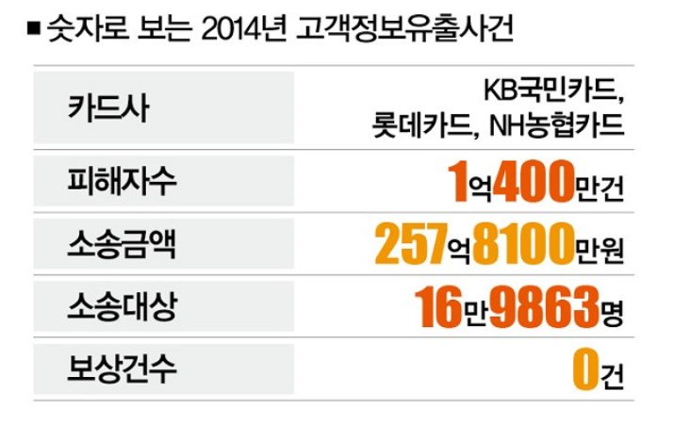

출처: **by 더스쿠프**

**economic news**

정보유출의 책임을 묻는 손해배상소송도 이어졌습니다. **카드3사는 그렇게 벼랑 끝으로 밀려났습니다**. 그로부터 3년이 흐른 2017년 11월, 국민 앞에 고개를 숙였던 카드3사는 책임을 다했을까요?

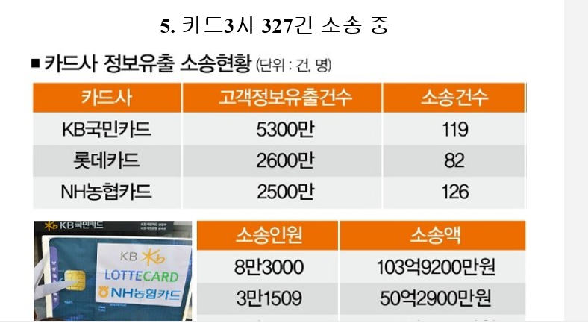

우선 현재 진행 중인 카드3사의 정보유출 소송건수를 살펴보시죠. 올 2분기 기준 KB국민카드의 정보유출 관련 소송건수는 119건으로 소송인원과 소송액은 각각 **8만3000명, 103억9200만원**에 이릅니다.   
  
NH농협카드는 126건, 소송인원 **5만5354명, 소송액은 103억6000만원**인데요. 롯데카드는 3만1509명이 82건, 소송액은 50억2900만원입니다.

카드3사의 소송건수 등을 모두 합치면 다음과 같습니다. ‘전체 소송건수 327건, 소송인원 16만9863명.’ 정보유출 고객이 1억400명에 달했다는 점을 감안하면 **소송 규모가 크게 쪼그라들었습니다**.

소송 규모가 이렇게 줄어든 건 카드3사의 전략이 통했기 때문이라는 지적이 많습니다. 항소 등을 통해 **재판을 질질 늘어뜨린 것이 소송 인원을** 줄이는 데 한몫했다는 겁니다. 사례를 보시죠.

지난해 1월~올해 2월 판결이 난 카드사 정보유출 손해배상 1심 재판에서 법원은 고객의 손을 들어줬습니다. 하지만 **카드사는 고개를 숙이지 않고 항소로 맞대응**했습니다. 용서를 구하며 고개를 숙이던 2014년과는 전혀 다른 모습이었습니다.

항소뿐만이 아니었습니다. 재판을 끌기 위해 피해자들에게 ‘고객정보가 유출된 경위’를 입증하라고 요구했습니다.   
  
2015년 1월 정보유출소송을 맡은 변호사 19명의 공동성명 발표내용을 보시죠. “카드사가 피해자에게 피해사실과 구체적인 유출 경위를 입증하라고 요구하고 있다. **재판을 의도적으로 지연하는 행위**다.”

정보유출 피해자들의 보상이 늦어진 이유는 또 있습니다. 제도적 허점입니다. 이 소송은 현재 ‘공동소송’ 방식으로 진행되고 있습니다. 피해자들이 함께 소송을 하는 모양새지만 **실질적으론 개별소송입니다.**

카드사 정보유출 손해배상 소송을 진행하고 있는 강형구 금융소비자연맹 국장은 “소송당 수백에서 수천명의 원고가 함께 소송을 진행하고 있다”면서 “개별적으로 피해를 입증하고 자료를 검토하는 과정에서 **물리적 시간이 많이 드는 건 사실**”이라고 말했습니다.

솜방망이 처벌도 문제라는 지적이 나옵니다. 1심 법원은 지난해 7월 개인정보보호법 위반 등의 혐의로 검찰에 기소된 카드3사에 **1000만~1500만원의 벌금형**을 선고했습니다.   
 출처: **by 더스쿠프**

**economic news**

이렇게 개인정보가 소홀히 관리되는 것은 카드사의 손해배상액 미지급, 제도적 미흡, 법원의 솜방망이 처벌 때문이다.

이것은 우리사회의 물질만능주의, 이기주의, “돈만 있으면 된다”, ”나만 아니면된다” 하는 생각에서 비롯되는 결과이다. 또한 우리는 자라면서 학교에서 지식들은 많이 가르치지만 그 외의 양심적 도덕적 측면의 것들은 잘 가르치지 않는다.

이런 교육을 받은 학생들이 사회에 진출해 있다보니 그들중 일부가 이런 만행들을 저지르는 것이다.

이기적이고 돈만 쫓다보니 해당 회사를 이용하는 사용자들의 개인정보 보안에는 관심이 없고 오직 돈만을 추구한다. 따라서 해외에서 거액을 주면서 “개인정보나 기술을 팔아라”라고 하면 고민하지 않고 팔아버린다.

회사 대응도 이와 별반 다르지 않다. 앞의 카드3사도 처음에는 발빠른 사과는 했지만 그것도 표면적인 것 뿐이었고 재판을 질질 끌면서 해당 사건의 소멸 시효만을 기다리고 결국 소송인원과 소송비용도 줄게되었다.

먼저 손해배상청구를 쉽게 할 수 있게 법이 바뀌고 그에 따른 기업들, 사람들의 인식과 생각이 바뀌어야만 더 이상 개인정보가 팔리고 유출되는 사건이 발생하지 않을 것이다.

또한 지금보다 DB관련 업무자들에 대한 대우가 개선되어야 한다고 생각한다.

지금은 남들 보다 열심히 일하고 야근도 많이 하지만 그에 대한 대우는 박한 편이다.

그들에 대한 급여 및 복지, 인식이 좋으면 자기가 맡은 일에 대해 직업적 책임감도 가질 것이고 외부 환경에 휘둘리지 않아 외부에서 유출의 손길이 와도 흔들리지 않을 것이다.

아직까지도 db에게 업무를 맡기는 사람들 중에 본인이 엑셀 및 다른 프로그램으로 충분히 할 수 있는 것 조차도 db업무자한테 맡기는 사람이 많다.

데이터베이스 관리는 그들이 생각하는 것 보다 훨씬 어렵고 복잡하고 시간도 많이 걸린다.

나는 그들이 db업무자한테 그렇게 대하는 데에는 db관련 지식의 부재에서 온다고 본다. 따라서 데이터베이스를 관리하는 부서에 근무하는 모든 사람들은 db에 대한 직업적 의식, 윤리적 의식을 교육하고 데이터베이스 관련 프로그램에 대해서도 교육할 필요가 있다고 본다. 다같이 db에 대한 책임과 직업적윤리의식을 가져야만 회사를 비롯한 사회에 데이터베이스를 소중히 여기는 문화가 생겨 날 것이다.

그리고 데이터베이스 보안 관련 캠페인 이나 홍보물 제작이 지금보다 더 필요하다. 일반 사람들은 데이터베이스 보안이 어떻게 이루어지고 있는지에 대해 조금도 알지 못한다. 따라서 켐페인 및 홍보물을 통해 자신의 개인정보 및 데이터가 얼마나 소중한지 깨닫고 인터넷이나 기타 데이터 입력을 필요로 하는 곳에 데이터를 입력할 때 이 사이트가 정상적인 사이트인지 알아보고 결정하고 인터넷 사이트 뿐만 아니라 오프라인 에서도 한 번 더 생각하고 가입을 하게 될 것이다.

더불어서 조금 더 데이터나 개인정보에 대해 관심이 있는 사람들은 개인정보보호법도 공부하는 것을 추천한다. 결국 법을 알아야 내가 개인정보를 침해 당했을 때 올바르게 대처를 할 수 가 있다.

개인정보보호는 데이터베이스업무자가 하는 일이지만 결국 나로부터 보호를 시작하는 것이 “2014년 카드3사 개인정보유출사건”과 같은 일이 발생하지 않는다.